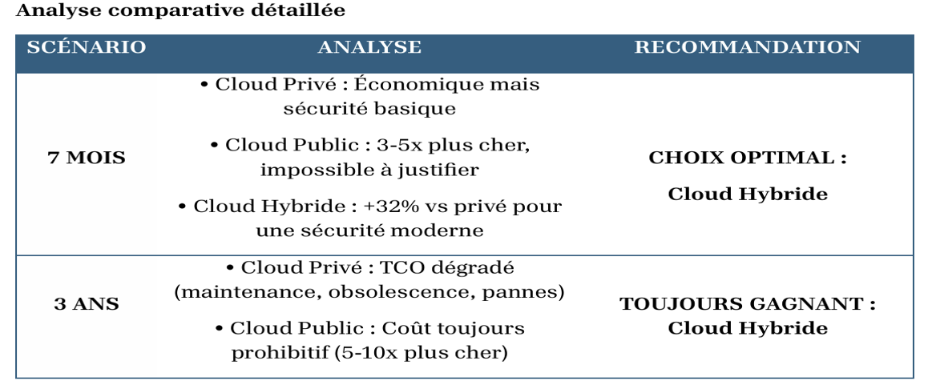

Parfait 👌 merci pour ton slide. Je vais t’écrire un discours clair et fluide que tu pourras utiliser lors de ta présentation. Tu n’auras qu’à t’entraîner pour que ça sonne naturel, sans lire.

🎤 Script de présentation – Partie financière

👉 Introduction :  
« Dans cette partie, nous allons comparer les trois solutions sur deux horizons différents : une durée courte de 7 mois, correspondant à la formation prévue, et une durée plus longue de 3 ans, pour voir la viabilité de chaque modèle. »

🔹 Scénario sur 7 mois

« À court terme, le Cloud Privé est la solution la plus économique. Cependant, sa sécurité reste assez basique, ce qui peut poser problème dans un contexte de formation à distance.

De son côté, le Cloud Public revient entre trois et cinq fois plus cher que le Cloud Privé. Sur une période de seulement 7 mois, cet écart de prix est impossible à justifier.

Enfin, le Cloud Hybride coûte environ 32 % de plus que le Cloud Privé, mais en échange, il offre une sécurité beaucoup plus moderne et adaptée. C’est pourquoi, sur 7 mois, le choix optimal est clairement l’Hybride. »

🔹 Scénario sur 3 ans

« Sur un horizon de 3 ans, la situation change. Le Cloud Privé devient moins intéressant car son coût total de possession se dégrade : il faut prendre en compte la maintenance, les risques d’obsolescence et les pannes matérielles.

Le Cloud Public, lui, reste prohibitif : il est encore entre cinq et dix fois plus cher que le Privé, donc difficilement envisageable.

En revanche, le Cloud Hybride garde ses avantages : il combine la sécurité du Cloud Public et le contrôle du Privé, avec un coût raisonnable. Sur le long terme, il reste le toujours gagnant. »

👉 Conclusion :  
« En résumé, que ce soit à court terme ou à long terme, l’Hybride est la solution la plus équilibrée : un coût maîtrisé, une sécurité renforcée et une pérennité dans le temps. »

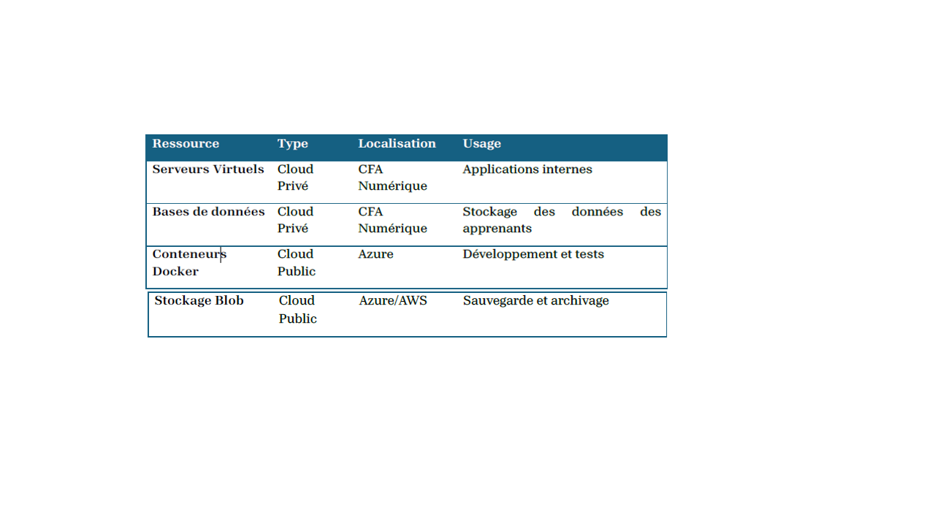

Parfait 👌 tu viens d’ajouter la slide sur les ressources (serveurs, bases de données, conteneurs).  
Voici un script oral clair et simple que tu peux utiliser pour cette diapo :

🎤 Script de présentation – Ressources

👉 Introduction :  
« Ici, nous présentons les ressources choisies dans le cadre de l’architecture hybride. Elles sont réparties entre le Cloud Privé, qui reste au sein du CFA Numérique, et le Cloud Public, qui est hébergé sur Azure. »

🔹 Serveurs Virtuels (Cloud Privé – CFA Numérique)

« Les serveurs virtuels sont hébergés en interne, dans le Cloud Privé du CFA Numérique.  
Ils sont destinés aux applications internes, par exemple la gestion administrative, la messagerie ou encore la plateforme Moodle.  
Cela permet de garder la maîtrise des données sensibles et de limiter les coûts récurrents. »

🔹 Bases de données (Cloud Privé – CFA Numérique)

« Les bases de données sont également hébergées localement.  
Elles stockent les données des apprenants : leurs informations personnelles, leurs résultats et leurs projets.  
Le choix du Cloud Privé garantit ici la confidentialité et la sécurité des données. »

🔹 Conteneurs Docker (Cloud Public – Azure)

« Enfin, les conteneurs Docker sont déployés dans le Cloud Public, sur Azure.  
Ils sont utilisés pour le développement et les tests par les stagiaires.  
Cette solution offre une grande flexibilité : chaque stagiaire peut travailler sur un environnement isolé, sans risque d’impacter l’infrastructure interne. »

🔹 Stockage Blob (Cloud Public – Azure/AWS)

« Enfin, nous avons ajouté un stockage Blob en Cloud Public, sur Azure ou AWS.  
Il est utilisé pour la sauvegarde et l’archivage des données.  
Ce type de service est économique, hautement disponible et garantit que les données critiques restent accessibles même en cas de panne du Cloud Privé. »

👉 Conclusion :  
« En résumé, on garde les ressources critiques en interne, dans le Cloud Privé, tandis que le Cloud Public est utilisé uniquement pour la partie pratique et pédagogique. Cela permet d’allier sécurité et performance. »